|  |  |
| --- | --- |
|  | **Министерство науки и высшего образования Российской Федерации**  **Калужский филиал федерального государственного автономного образовательного учреждения высшего образования**  **«Московский государственный технический университет  имени Н.Э. Баумана  (национальный исследовательский университет)»**  **(КФ МГТУ им. Н.Э. Баумана)** |

ФАКУЛЬТЕТ ИУК Информатика и управление

КАФЕДРА ИУК4 Программное обеспечение ЭВМ, информационные технологии

**ПРАКТИЧЕСКИЕ РАБОТЫ №1-3**

**по дисциплине: «Основы программирования и конфигурирования 1С»**

|  |  |  |  |  |  |
| --- | --- | --- | --- | --- | --- |
| Выполнил: студент группы ИУК4-82Б | |  |  | Губин Е.В. | |
|  | | (Подпись) |  | (И.О. Фамилия) | |
| Проверил: | |  |  | Широкова Е.В. | |
|  | | (Подпись) |  | (И.О. Фамилия) | |
| Дата сдачи (защиты):  Результаты сдачи (защиты): | | | | |
|  | - Балльная оценка:  - Оценка: | | | |

Калуга, 2026

**Ход выполнения практической работы №1**

**Ввод первичной информации о предприятии**

**Информация о собственной организации**

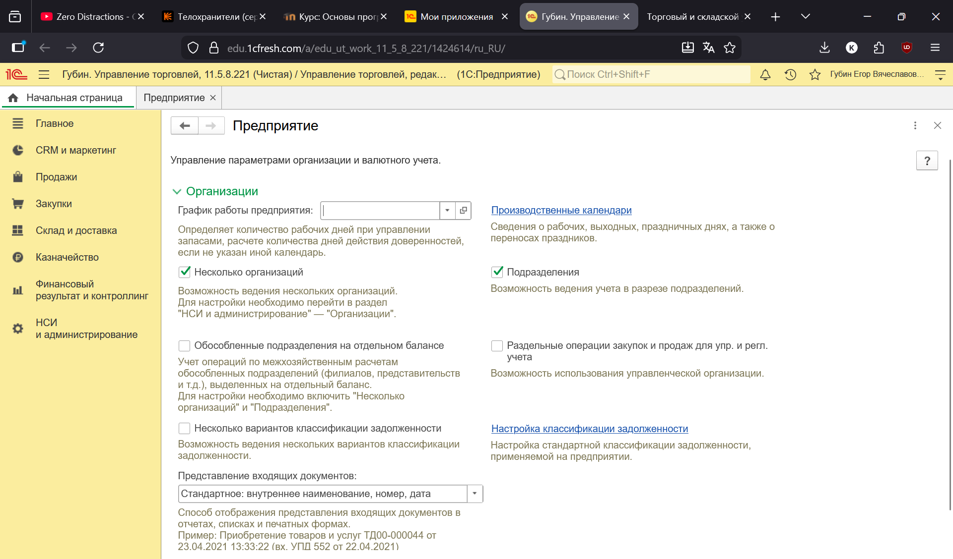

Рисунок Ставим галочку все организации

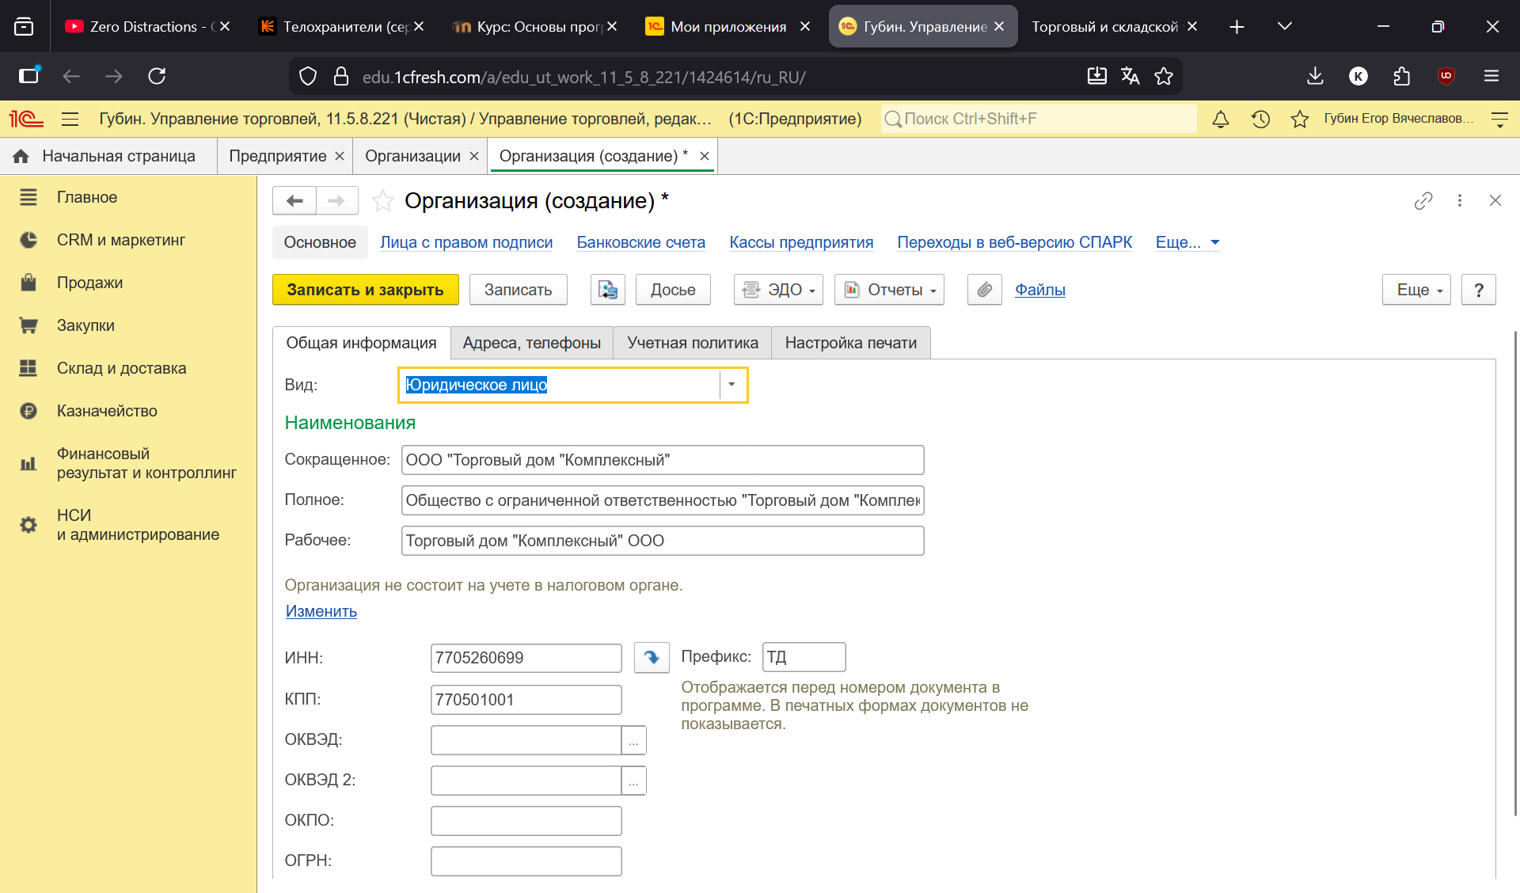

Рисунок Общая информация о предприятии

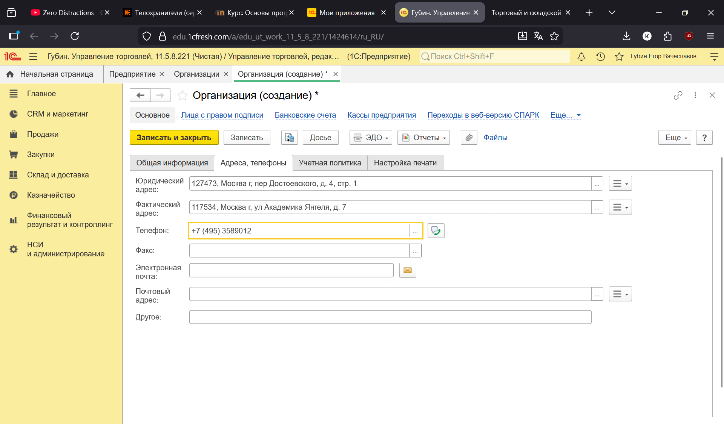

Рисунок Адреса и телефоны

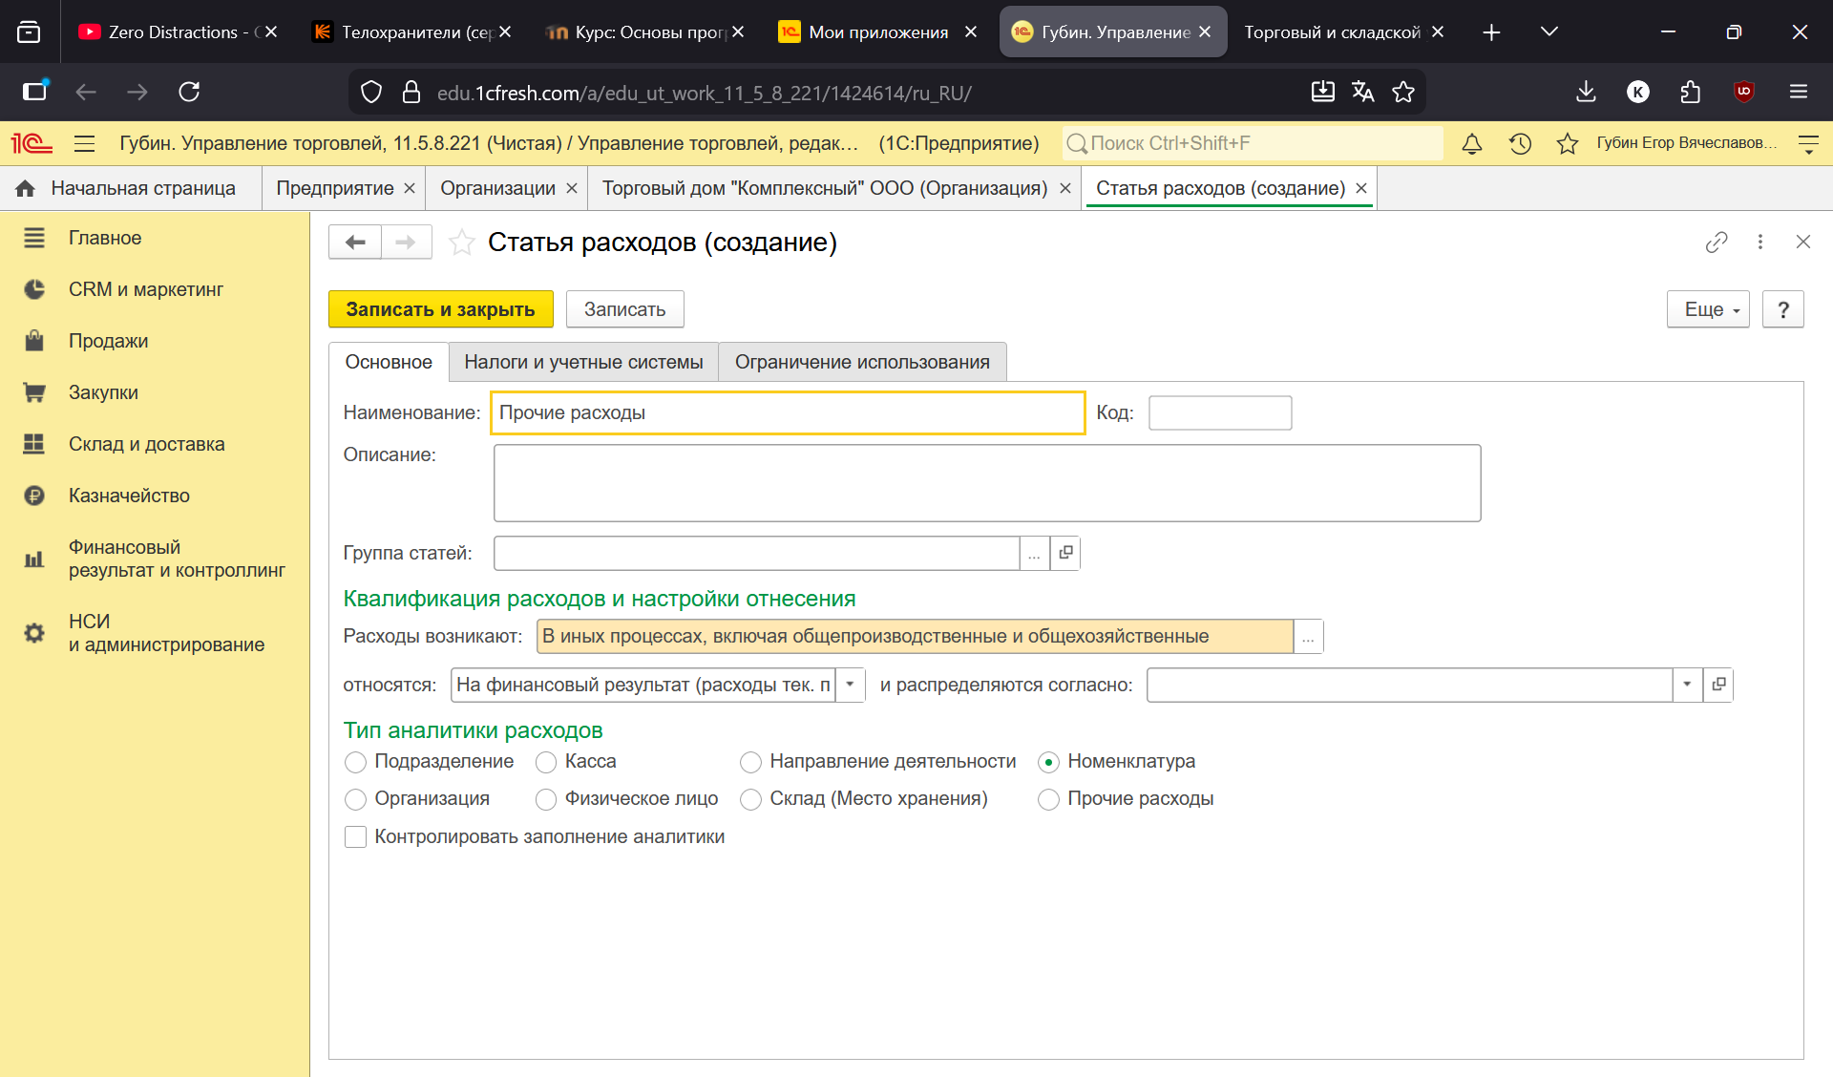

Рисунок Создание статьи расходов

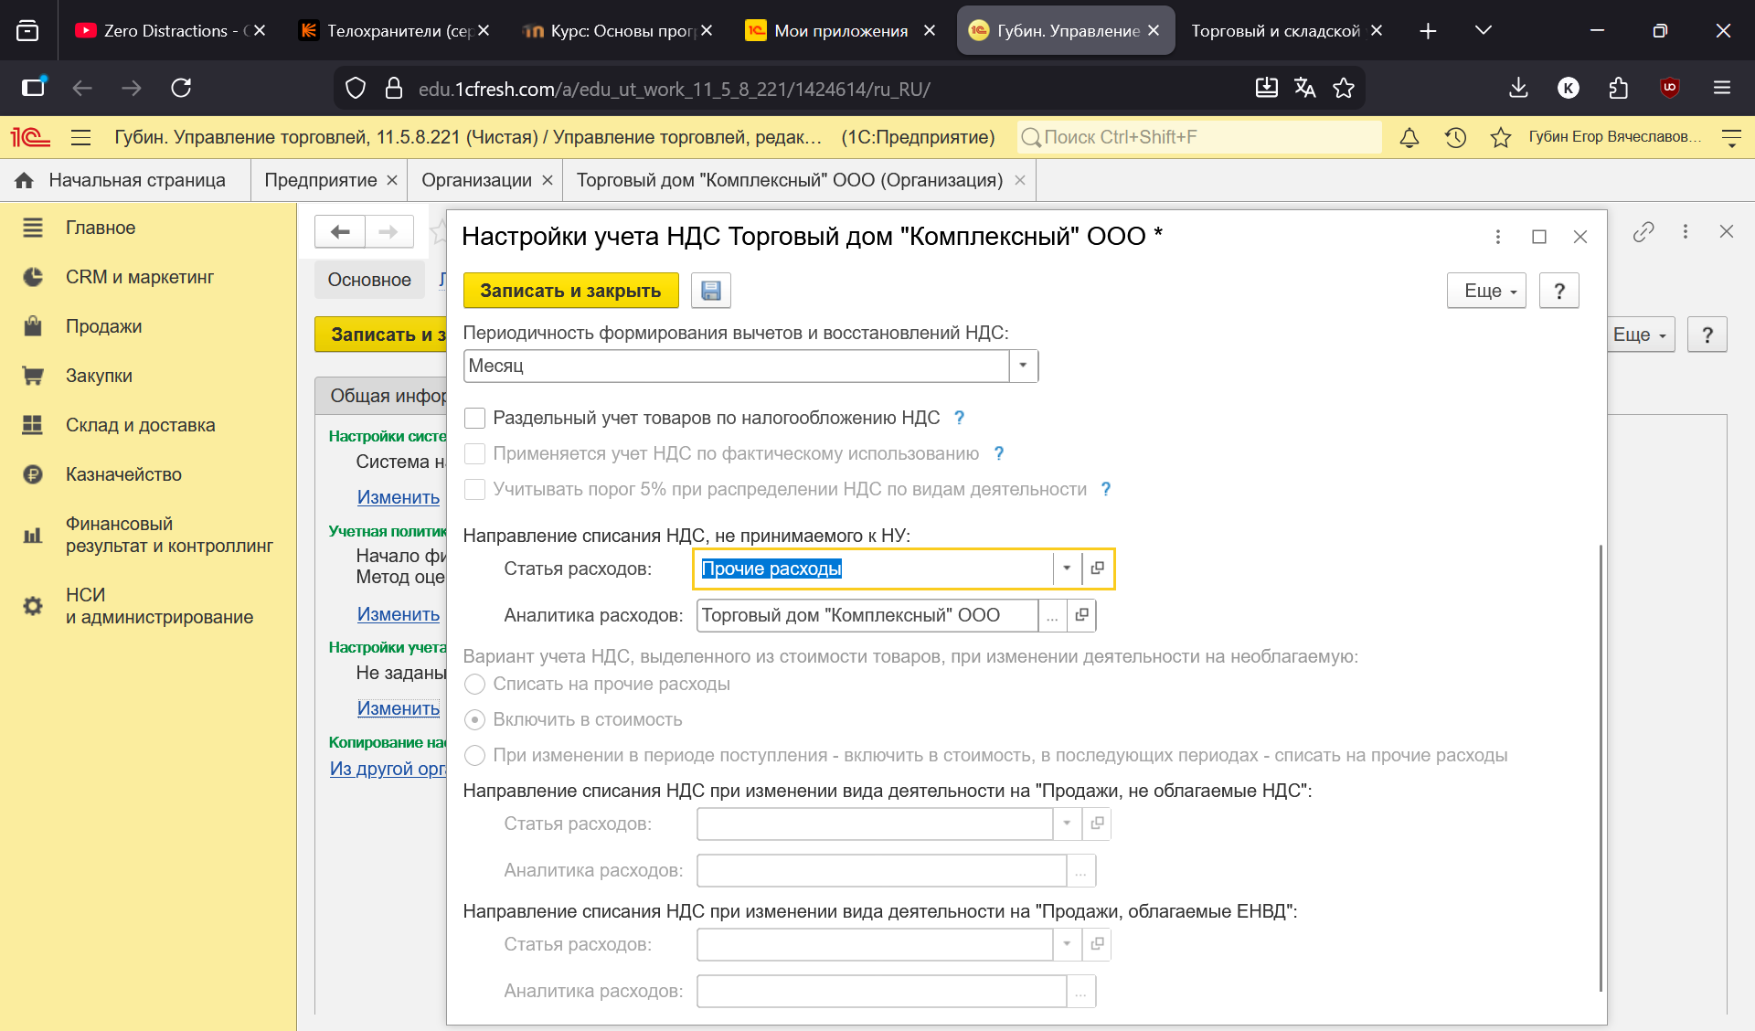

Рисунок Настройка учёта НДС

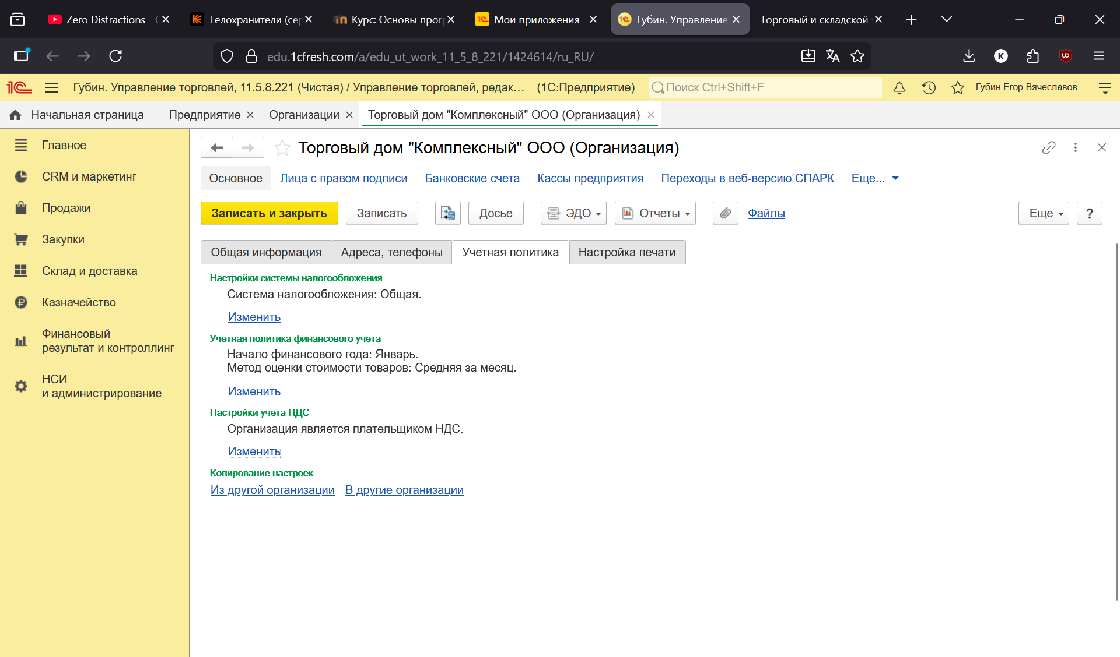

Рисунок Настроенная учётная политика

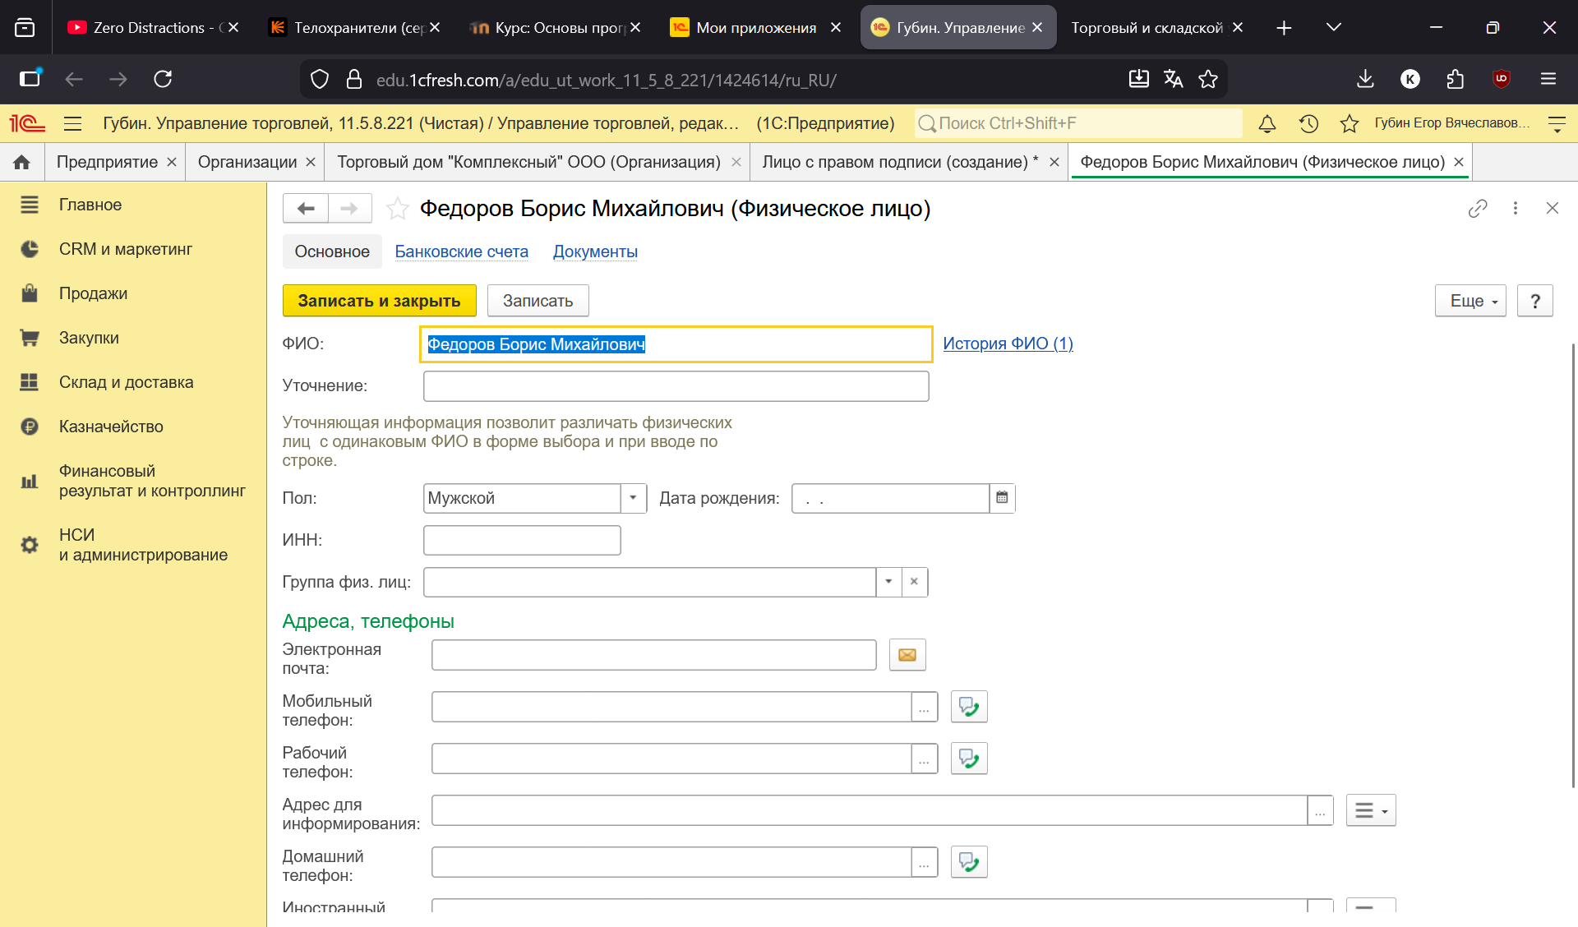

Рисунок Добавление физического лица

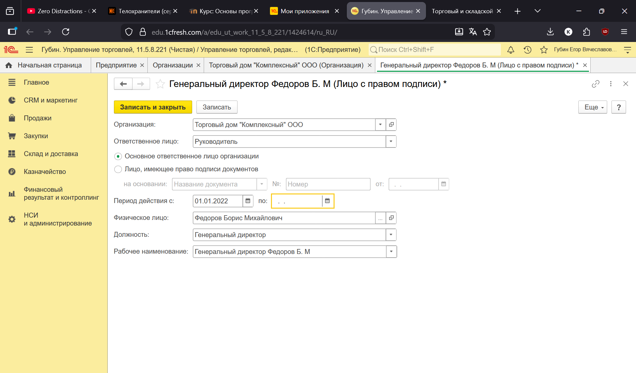

Рисунок Добавление генерального директора

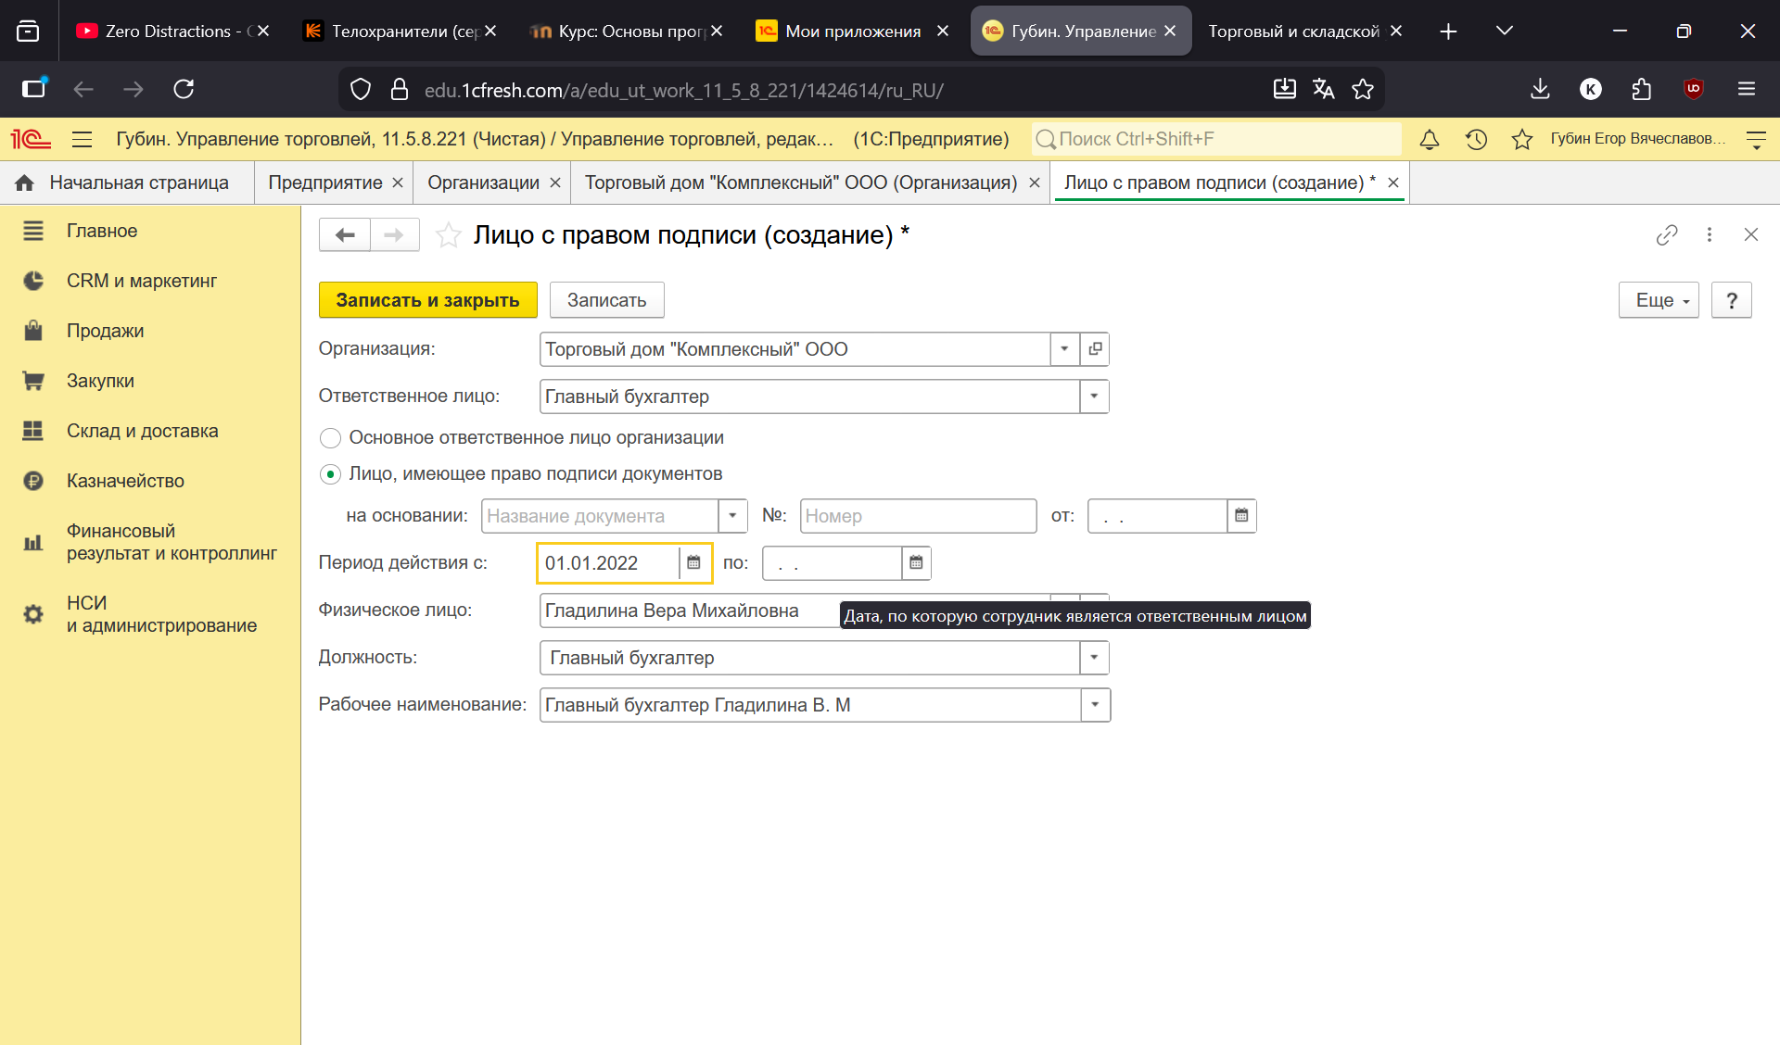

Рисунок Добавление главного бухгалтера

**Банковский счет собственной организации**

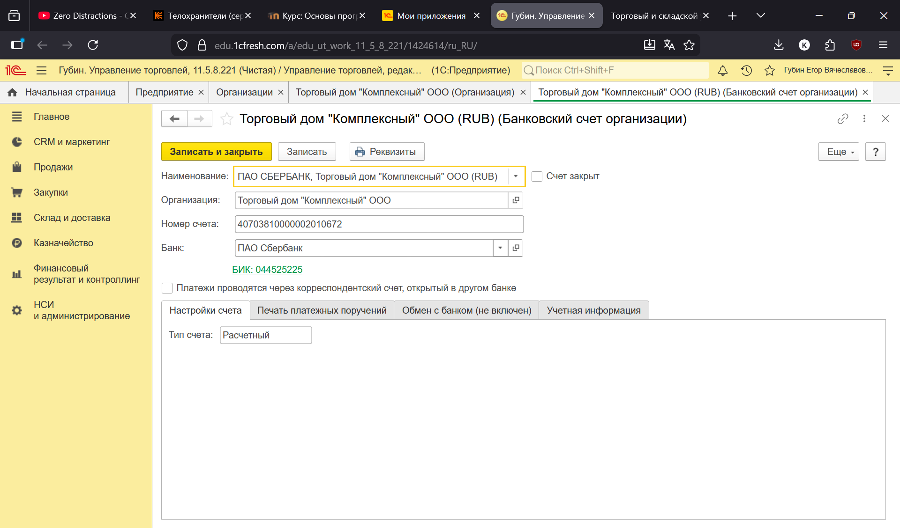

Рисунок Настройка банковского счёта

**Касса организации**

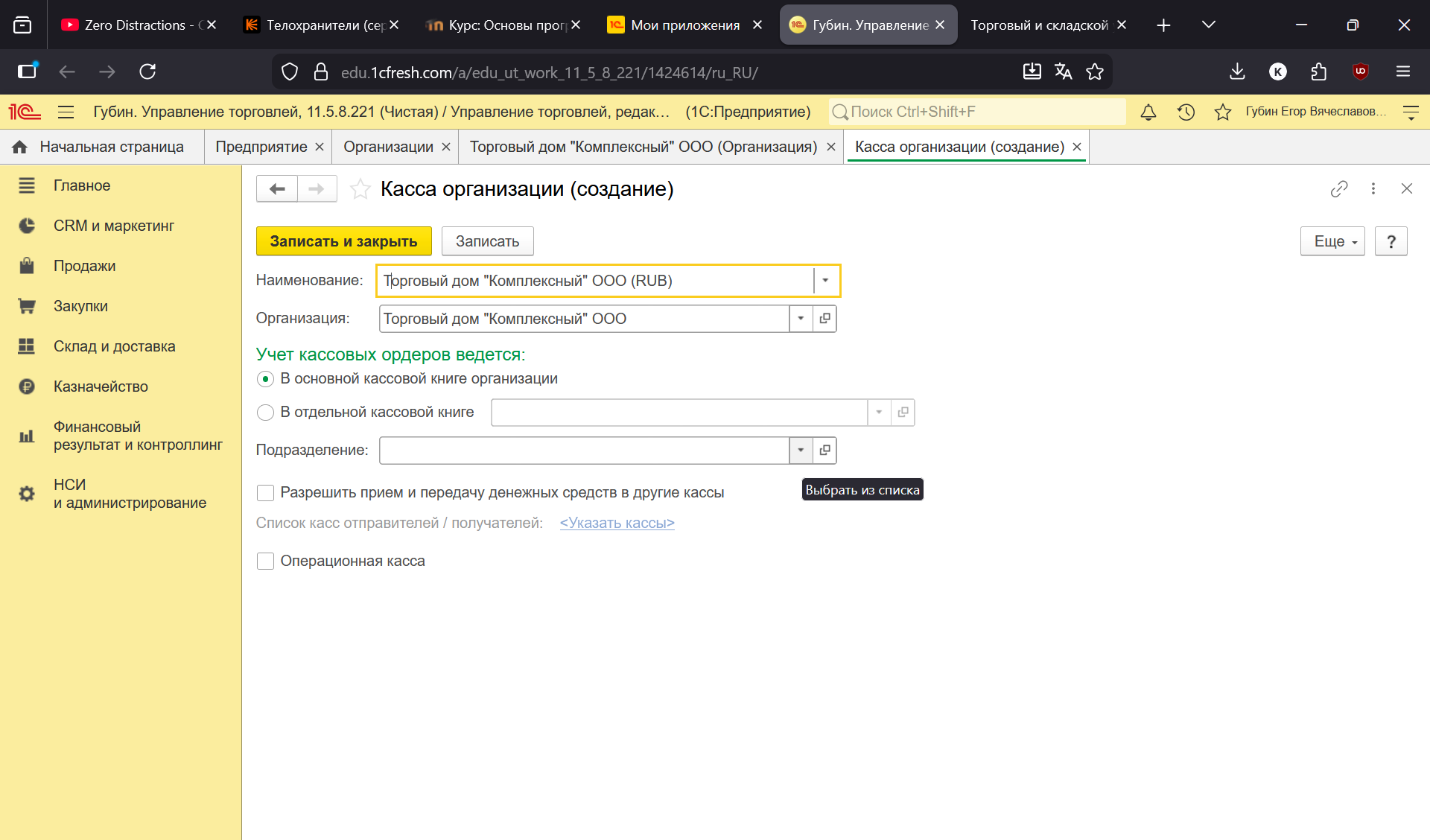

Рисунок Создание кассы организации

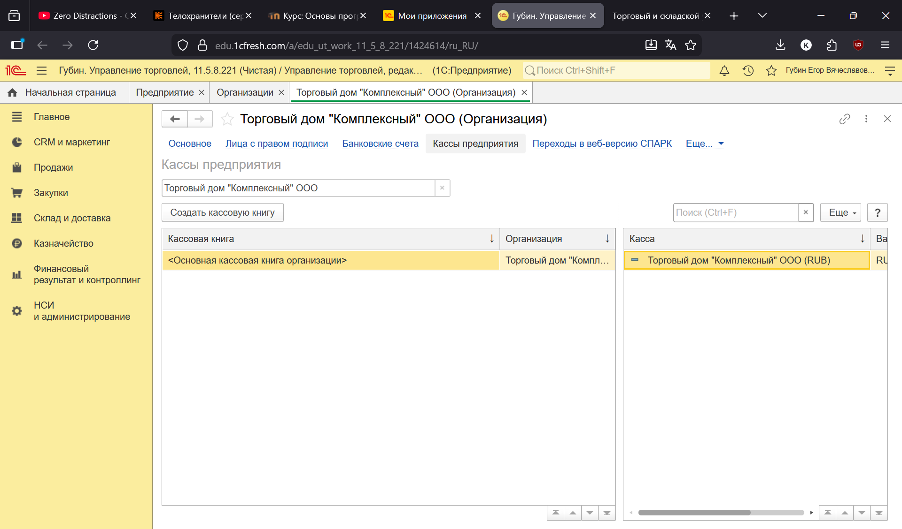

Рисунок Созданная касса

**Подразделения**

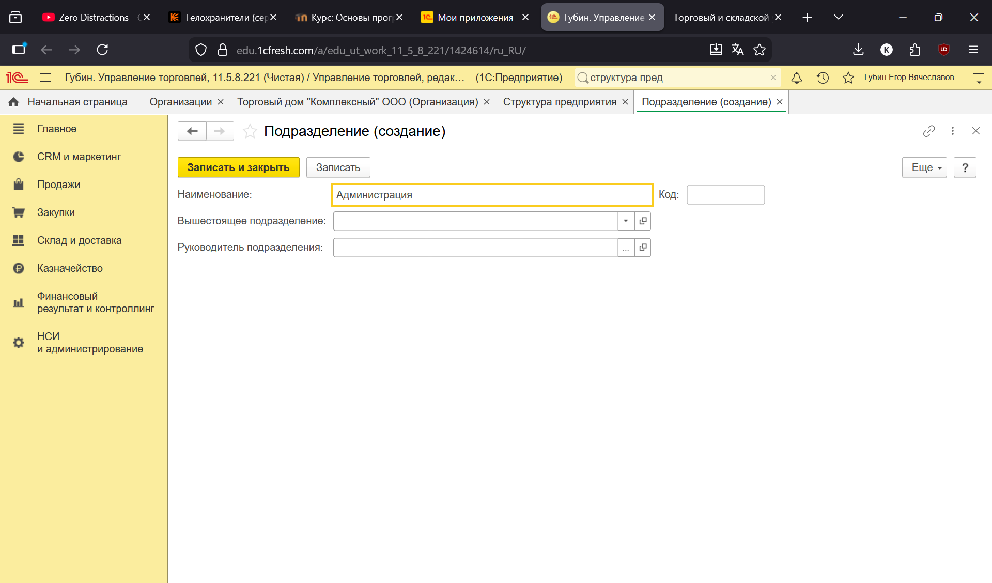

Рисунок Создание подразделения «Администрация»

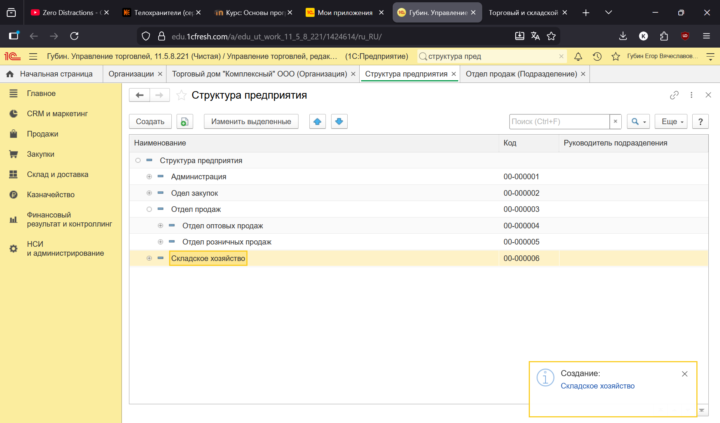

Рисунок Структура предприятия

**Склады организаций**

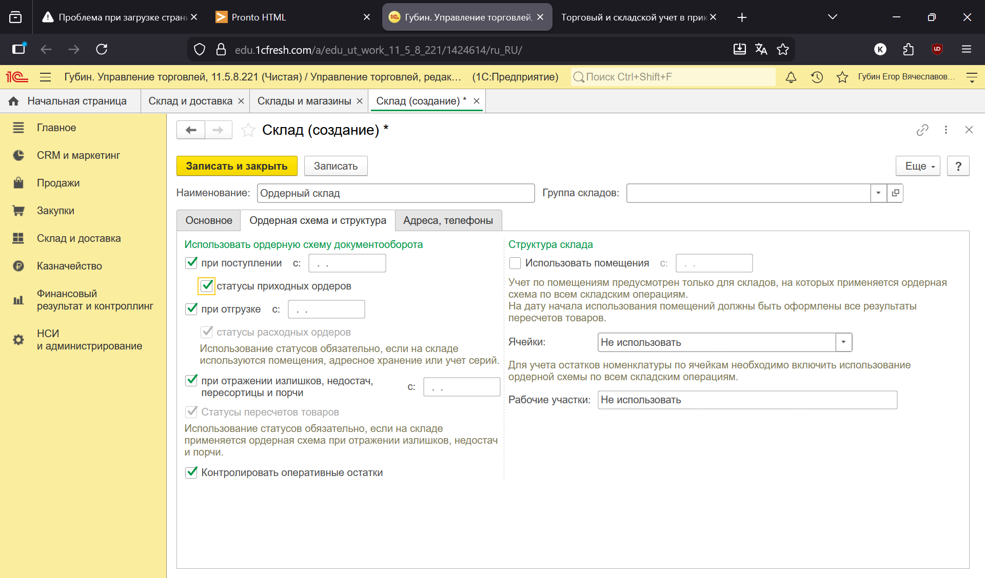

Рисунок Создание основного склада

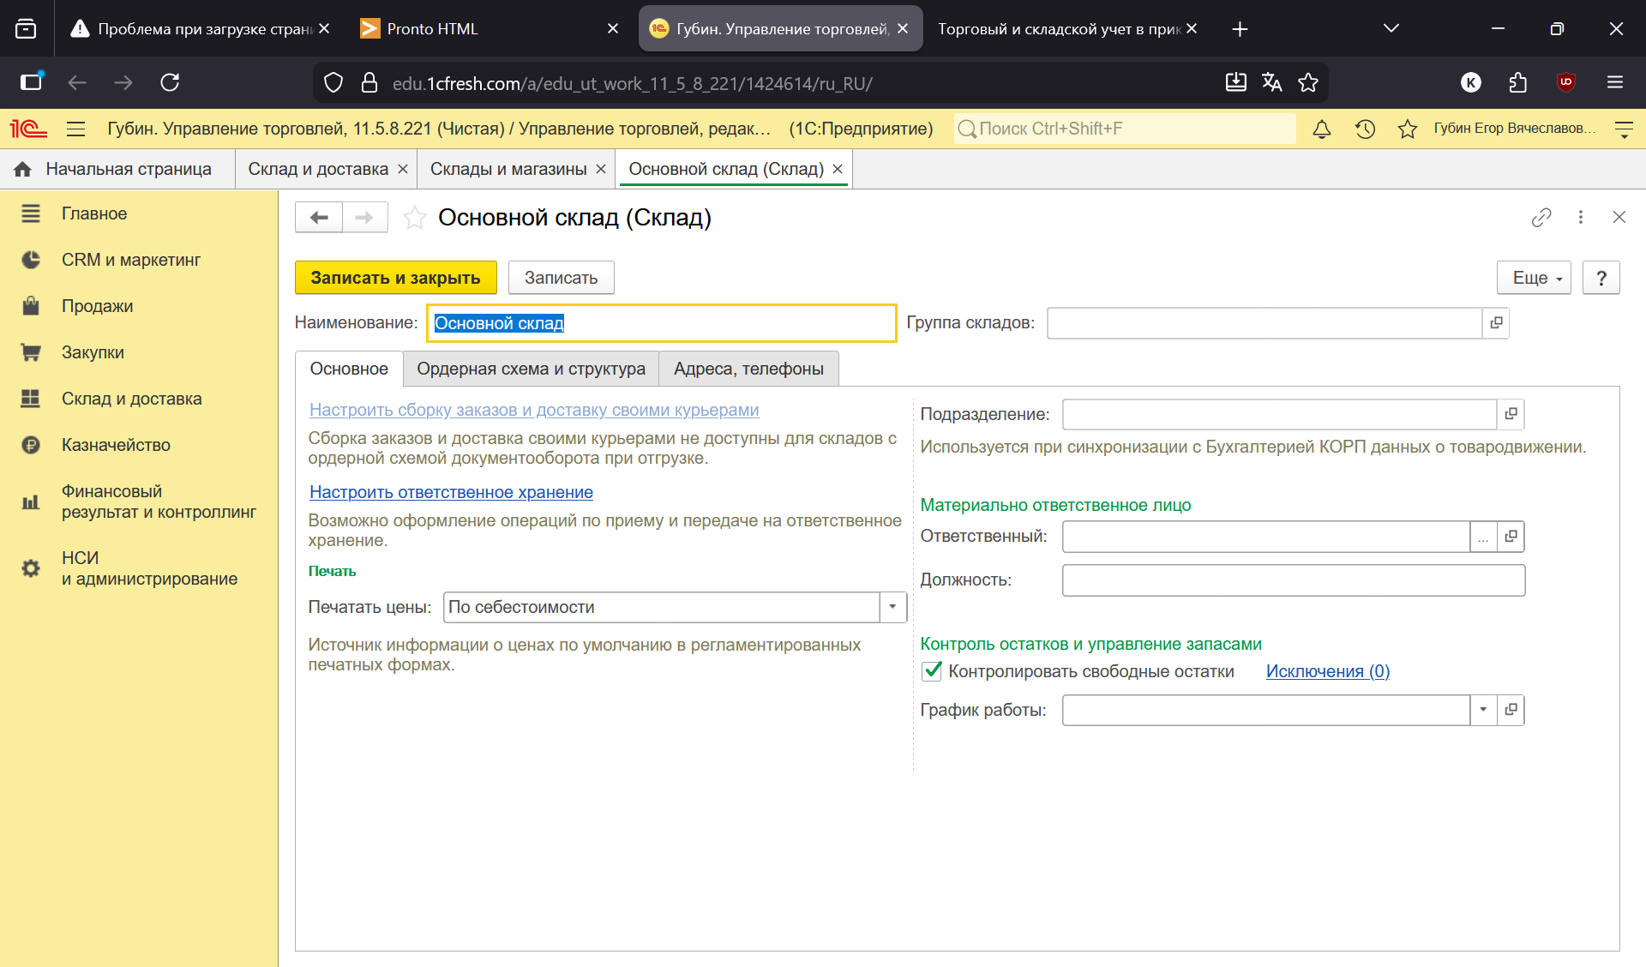

Рисунок Создание ордерного склада

**Ход выполнения практической работы №2**

**Номенклатура**

**Виды номенклатуры**

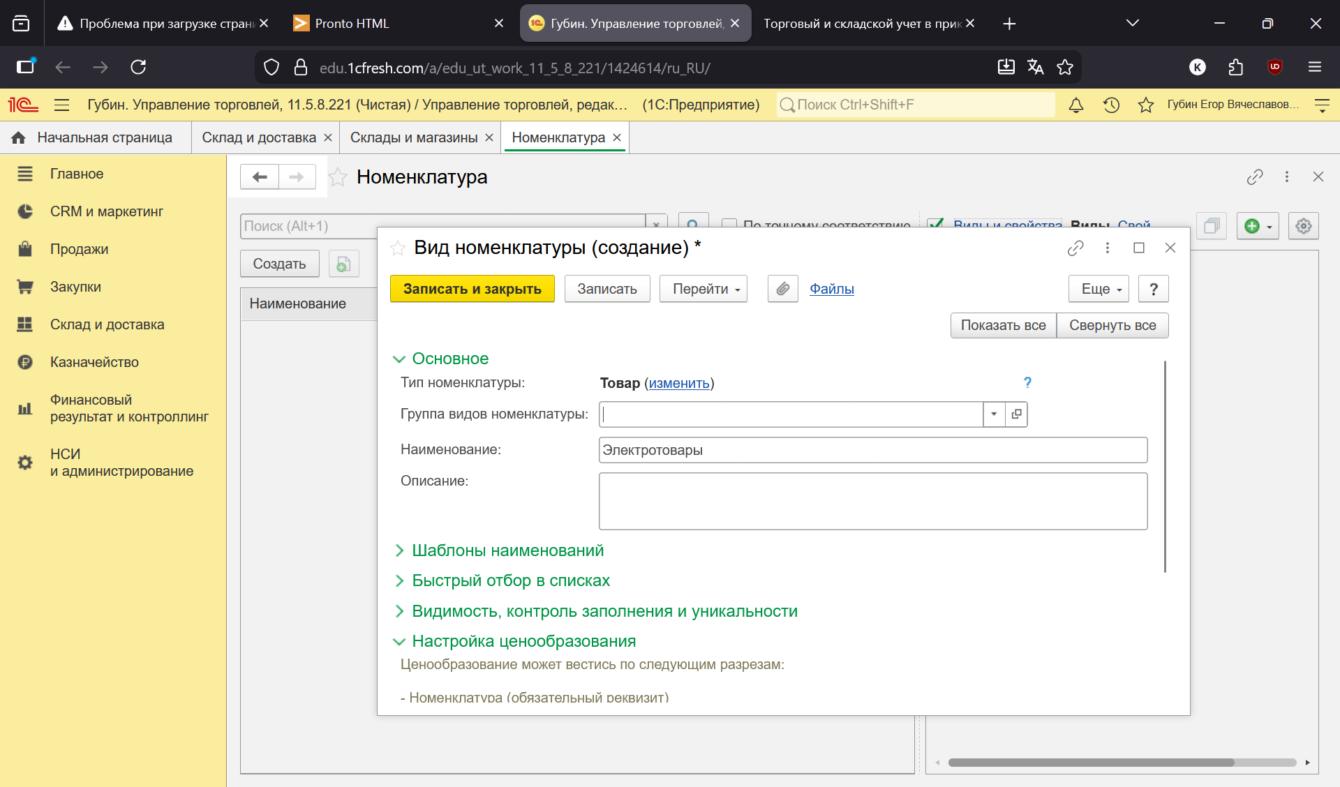

Рисунок Создание вида номенклатуры

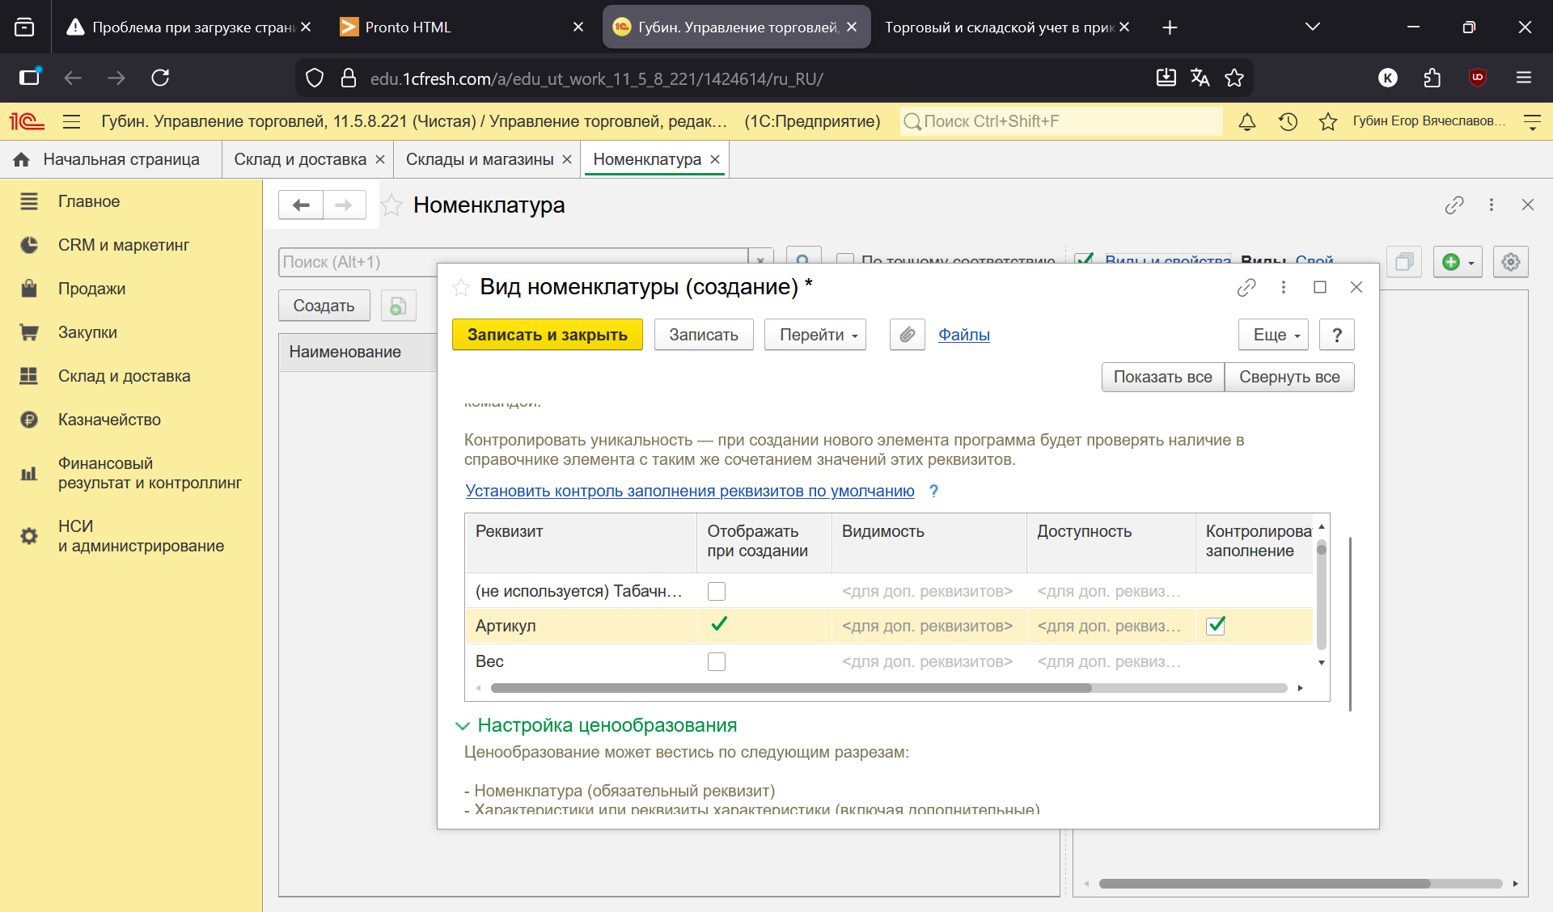

Рисунок Настройка видимости

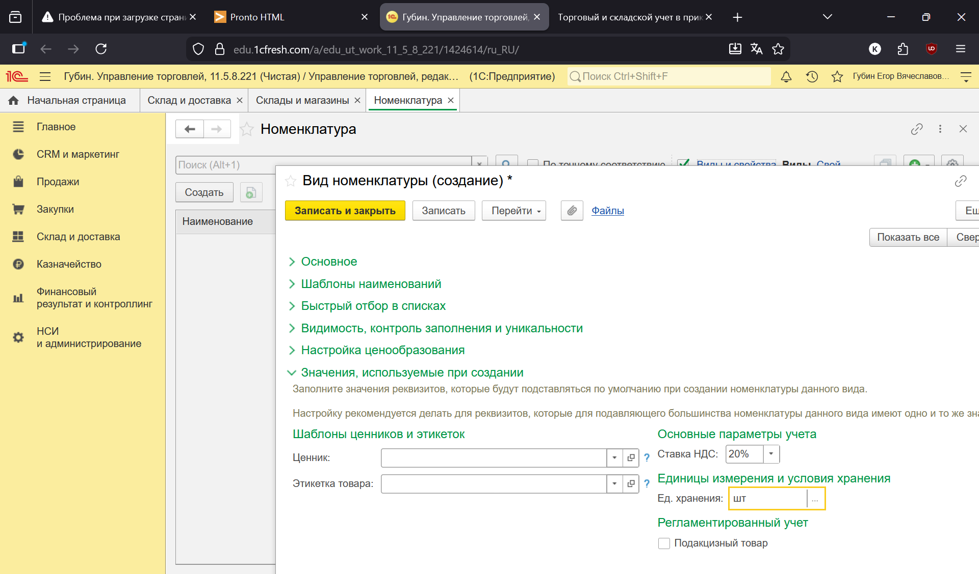

Рисунок Значения при создании номенклатуры

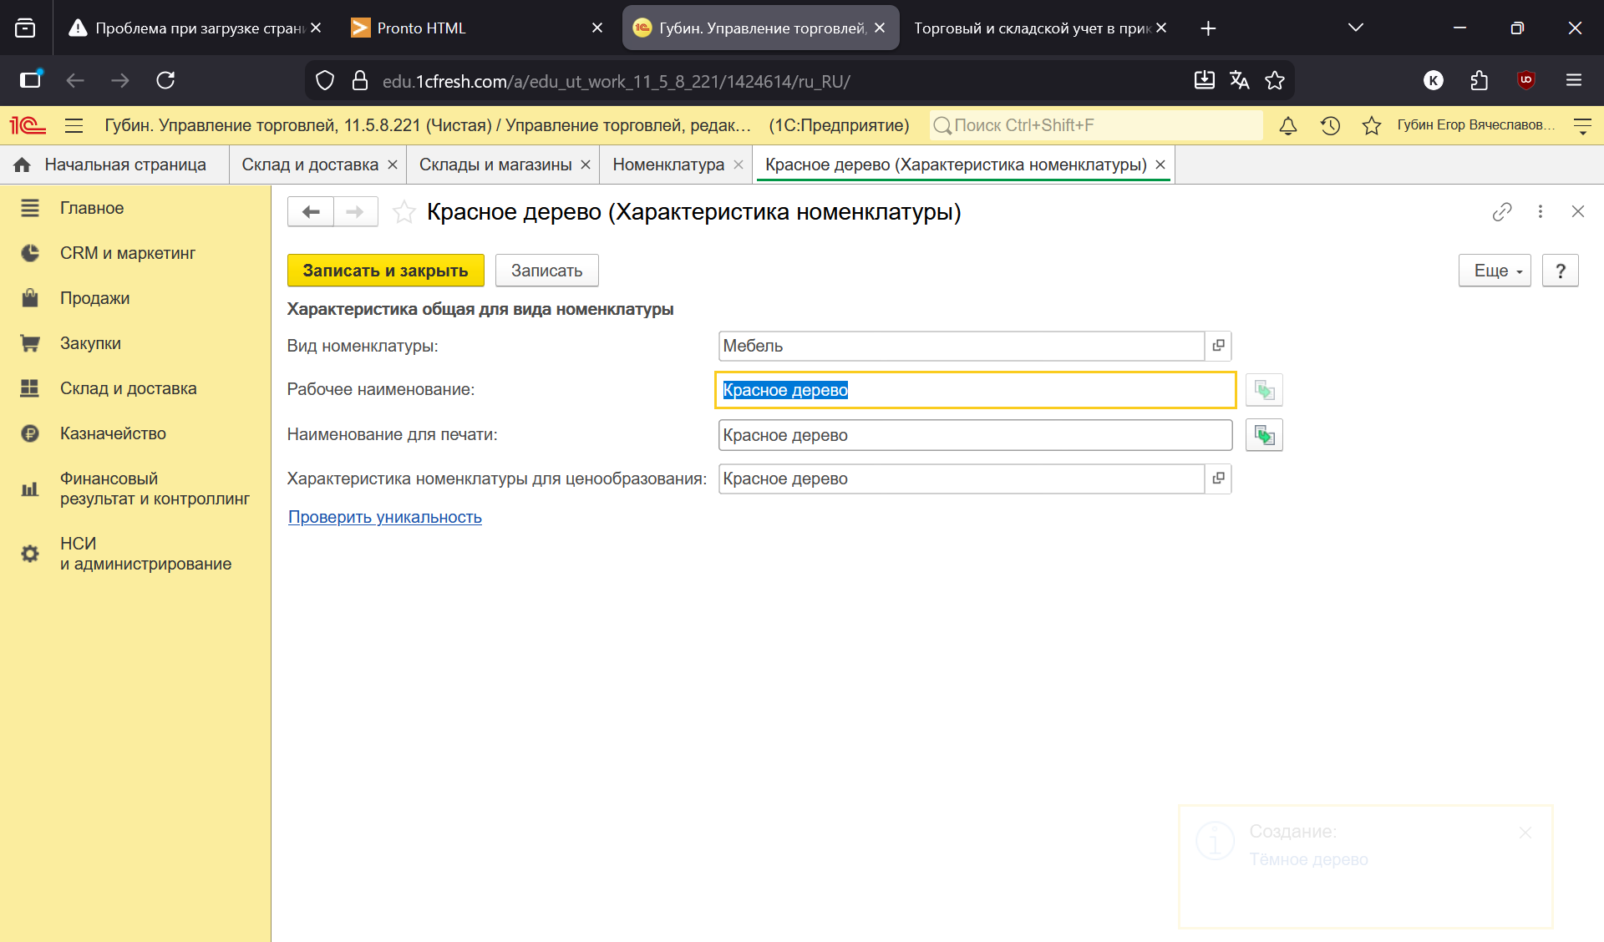

Рисунок Создание характеристики

**Единицы измерения**

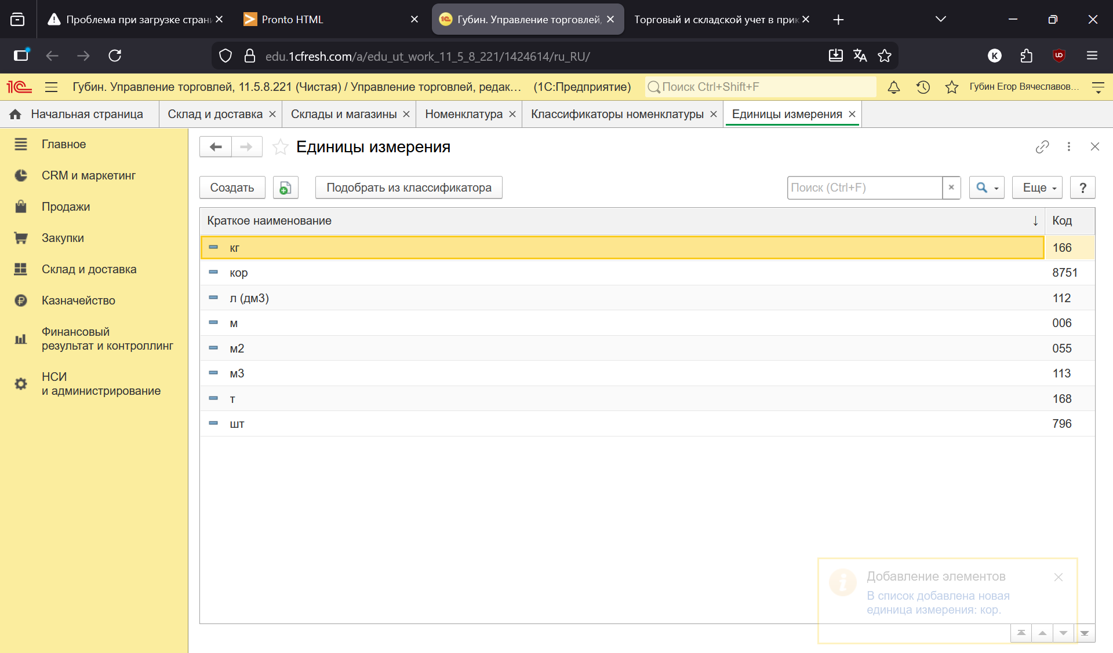

Рисунок Создание е.и. "Коробка"

**Позиции номенклатуры**

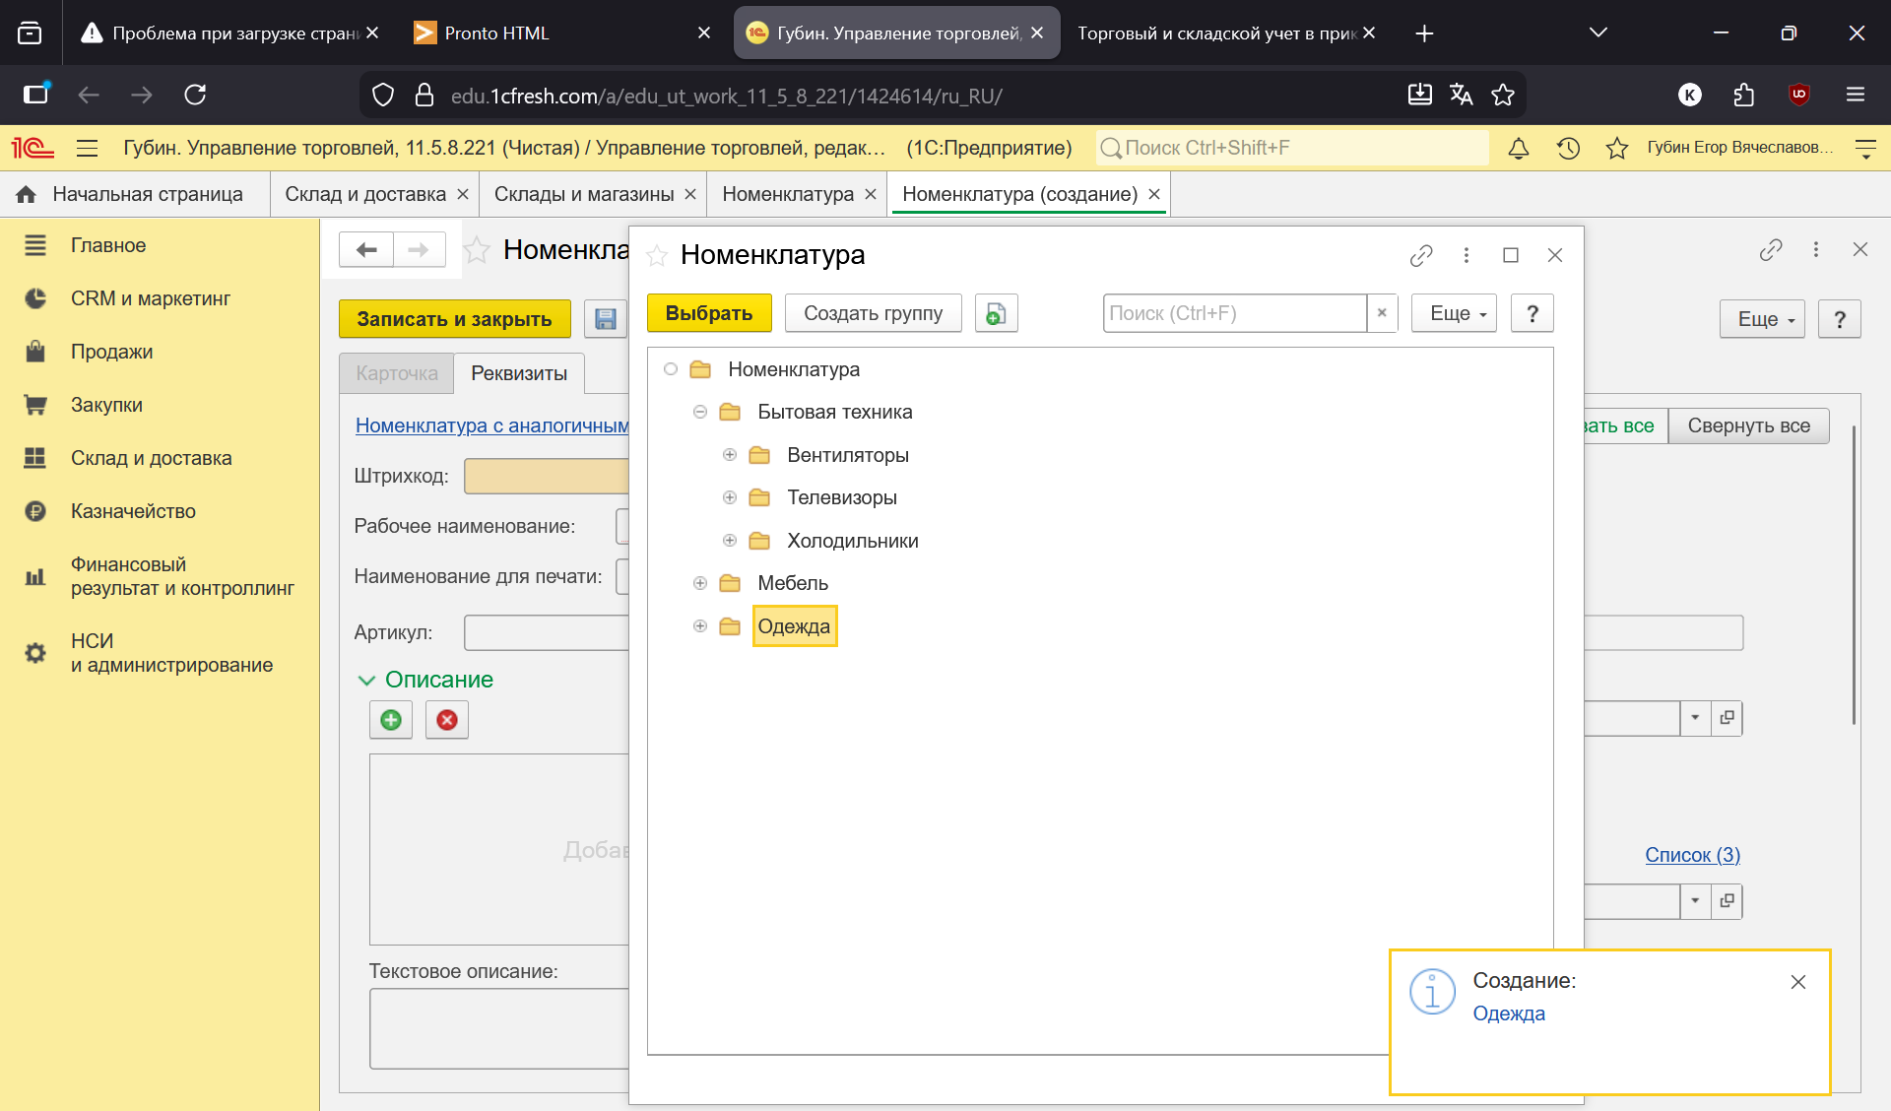

Рисунок Дерево группы номенклатуры

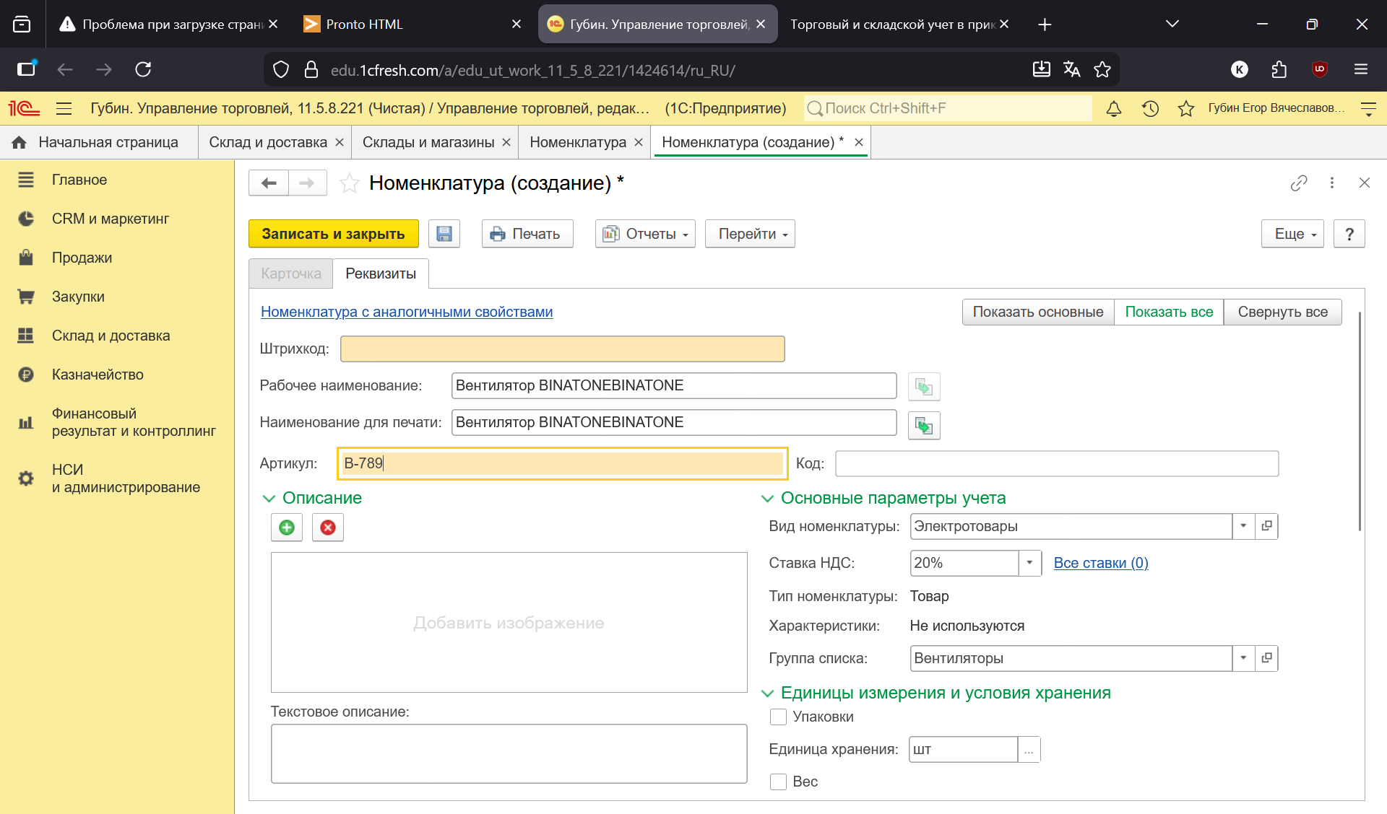

Рисунок Создание позиции номенклатуры

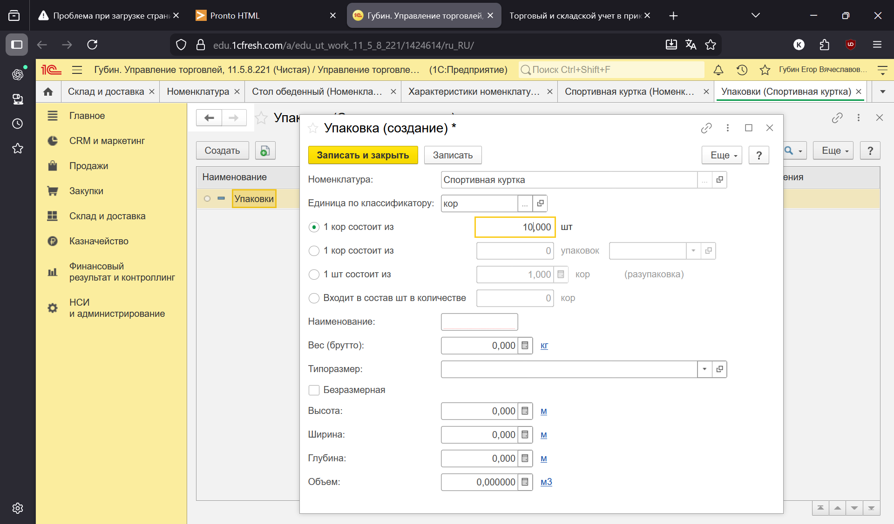

Рисунок Создание коробки из 10 шт.

**Деловые партнеры**

**Партнеры, контрагенты и их контактные лица**

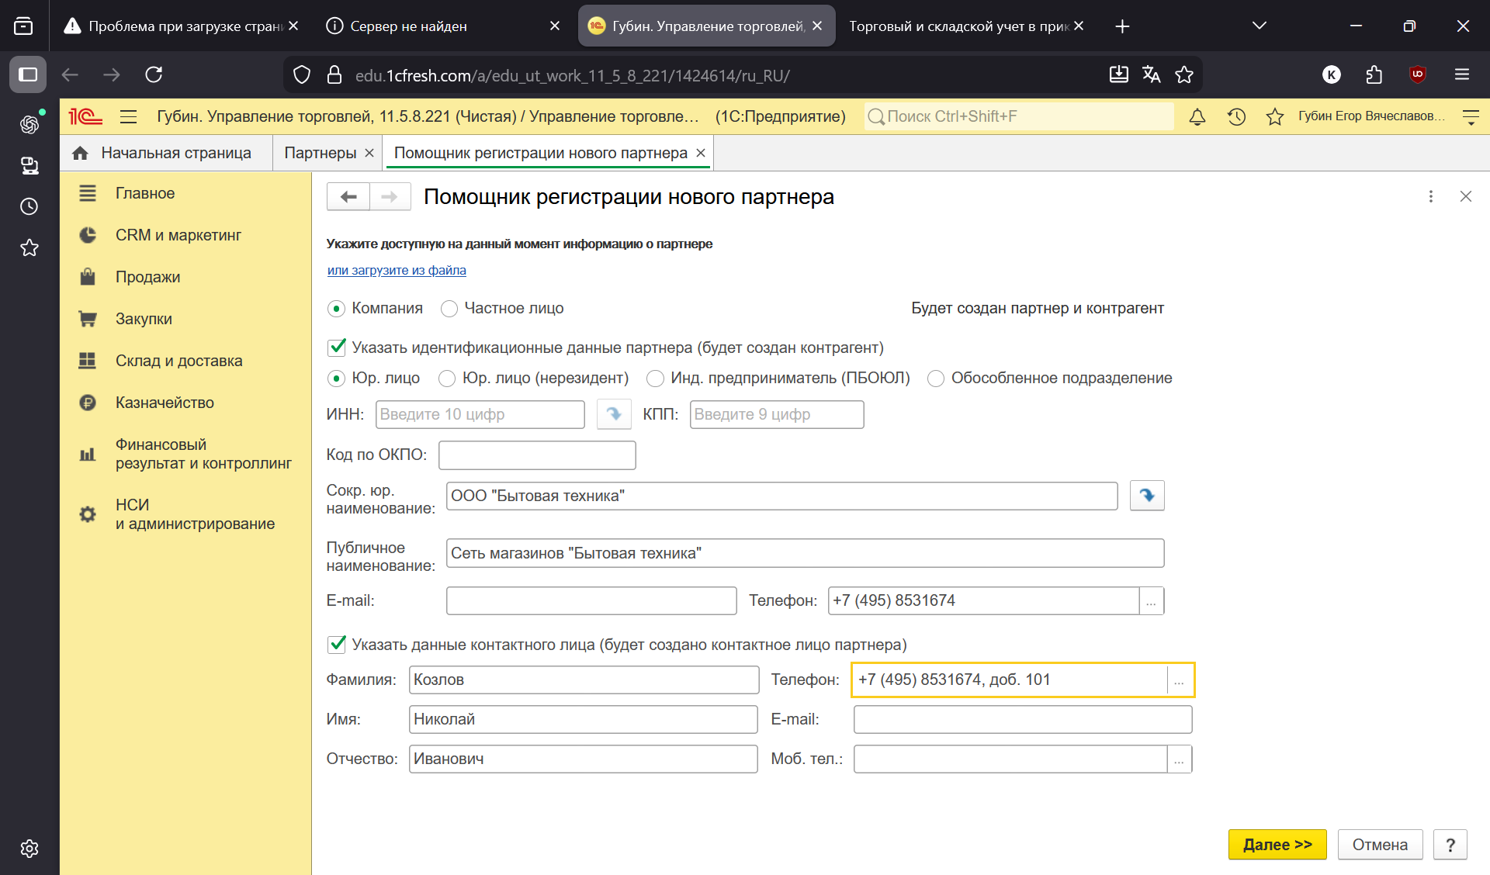

Рисунок Создание партнёра

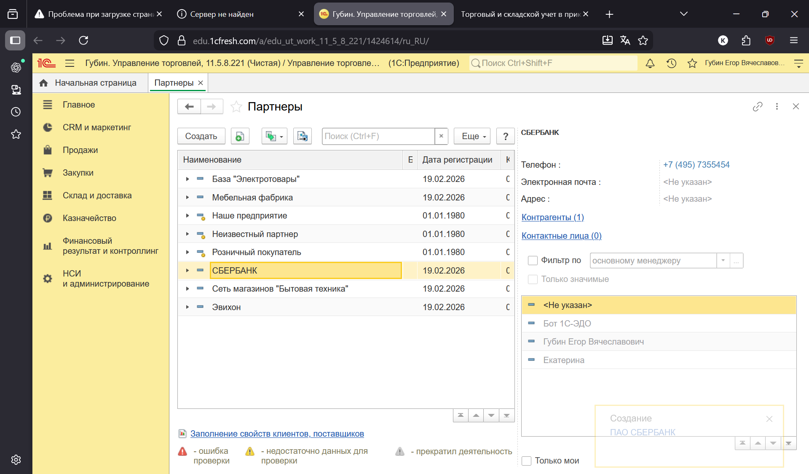

Рисунок Созданные партнёры

**Ход выполнения практической работы №3**

**Документооборот закупок**

**Ввод начальных остатков**

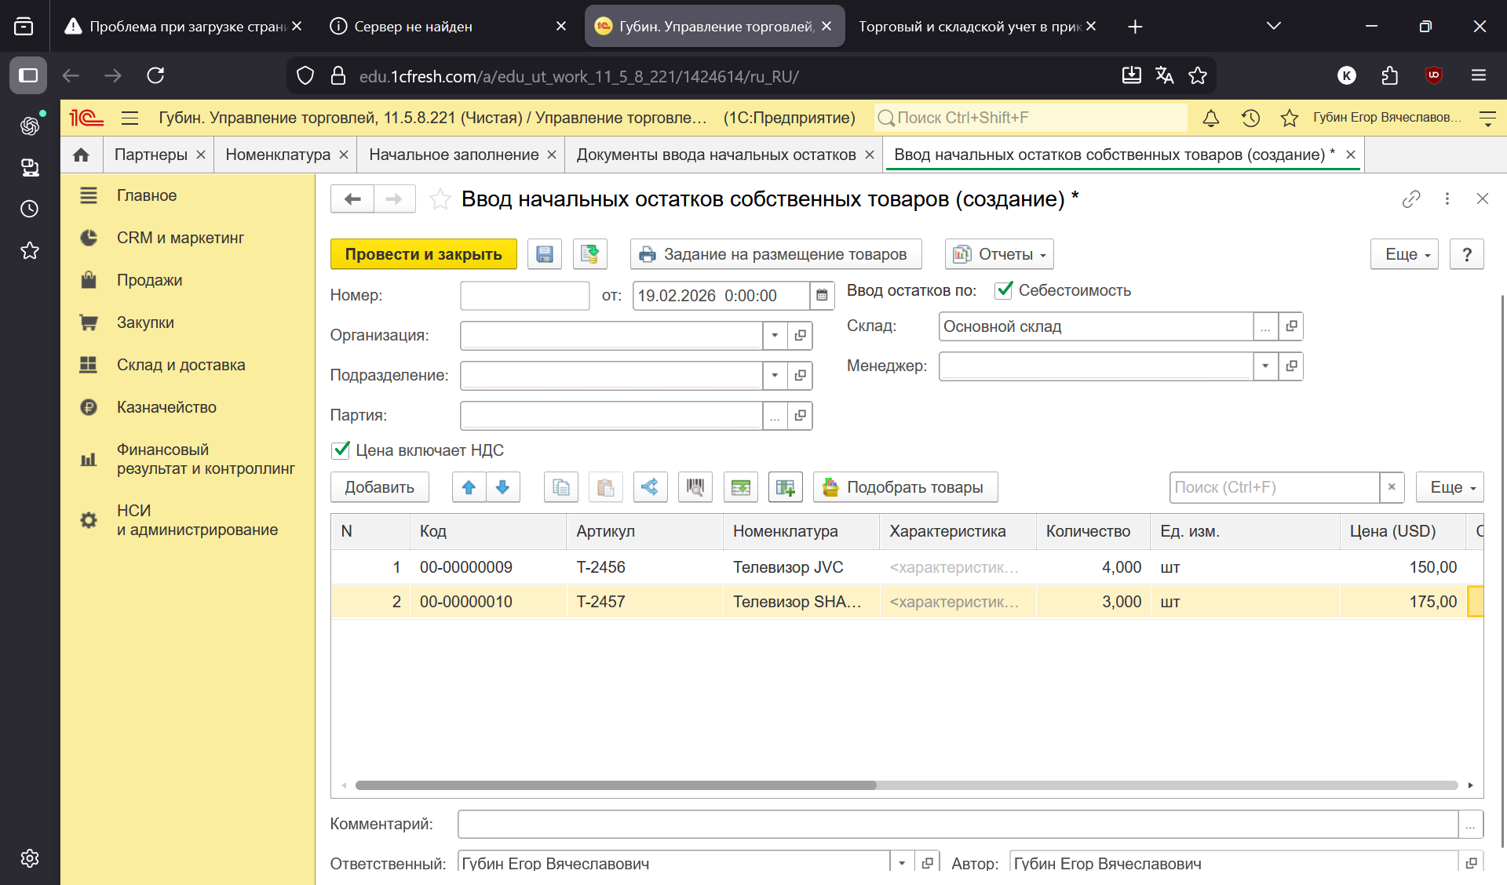

Рисунок Ввод остатков на складах

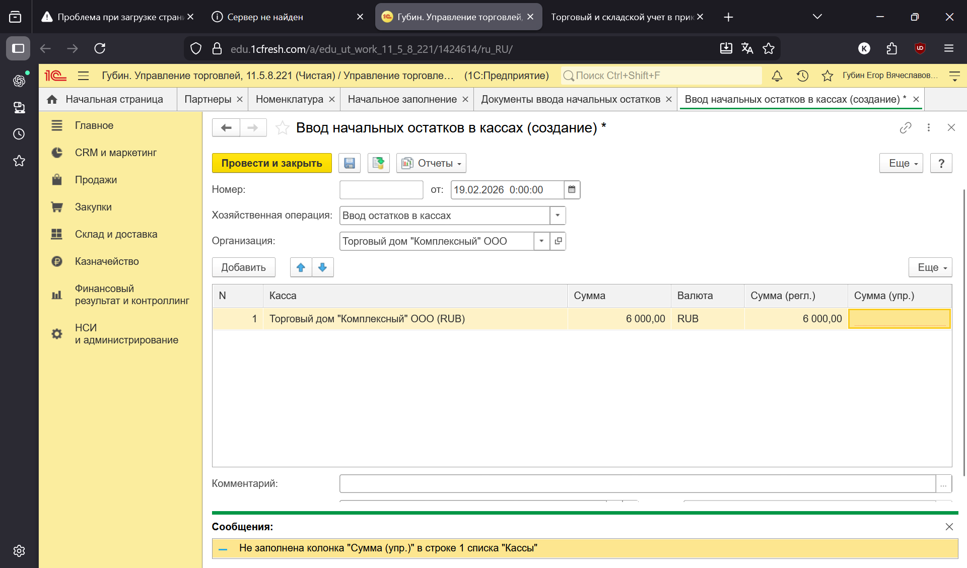

Рисунок Ввод остатков в кассах

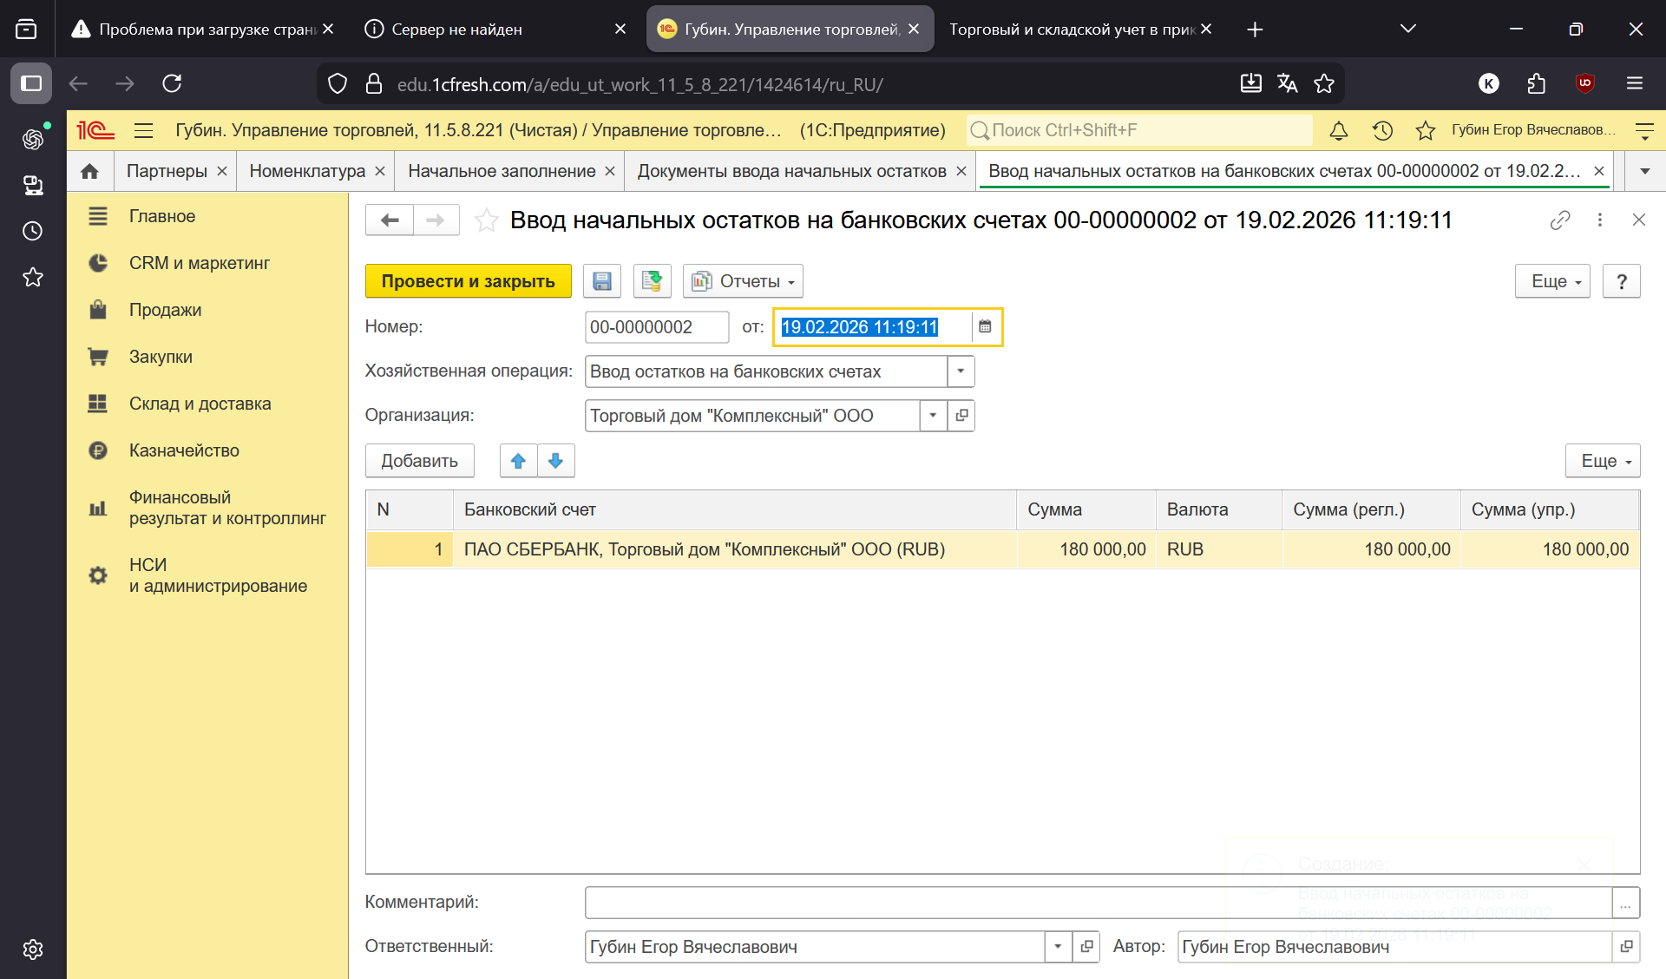

Рисунок Ввод остатков на счетах

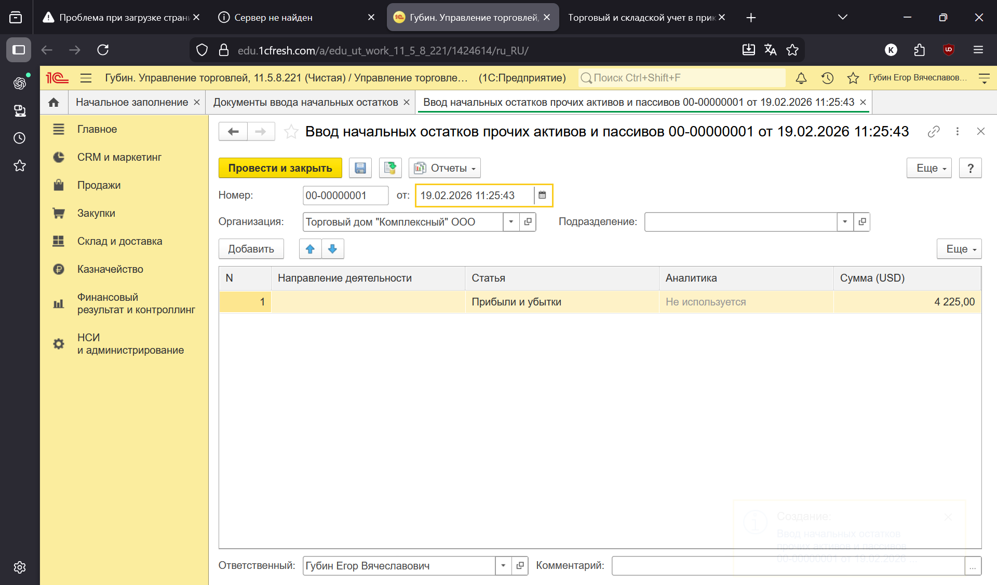

Рисунок Ввод начальных остатков активов и пассивов

**Ценовые группы виды цен**

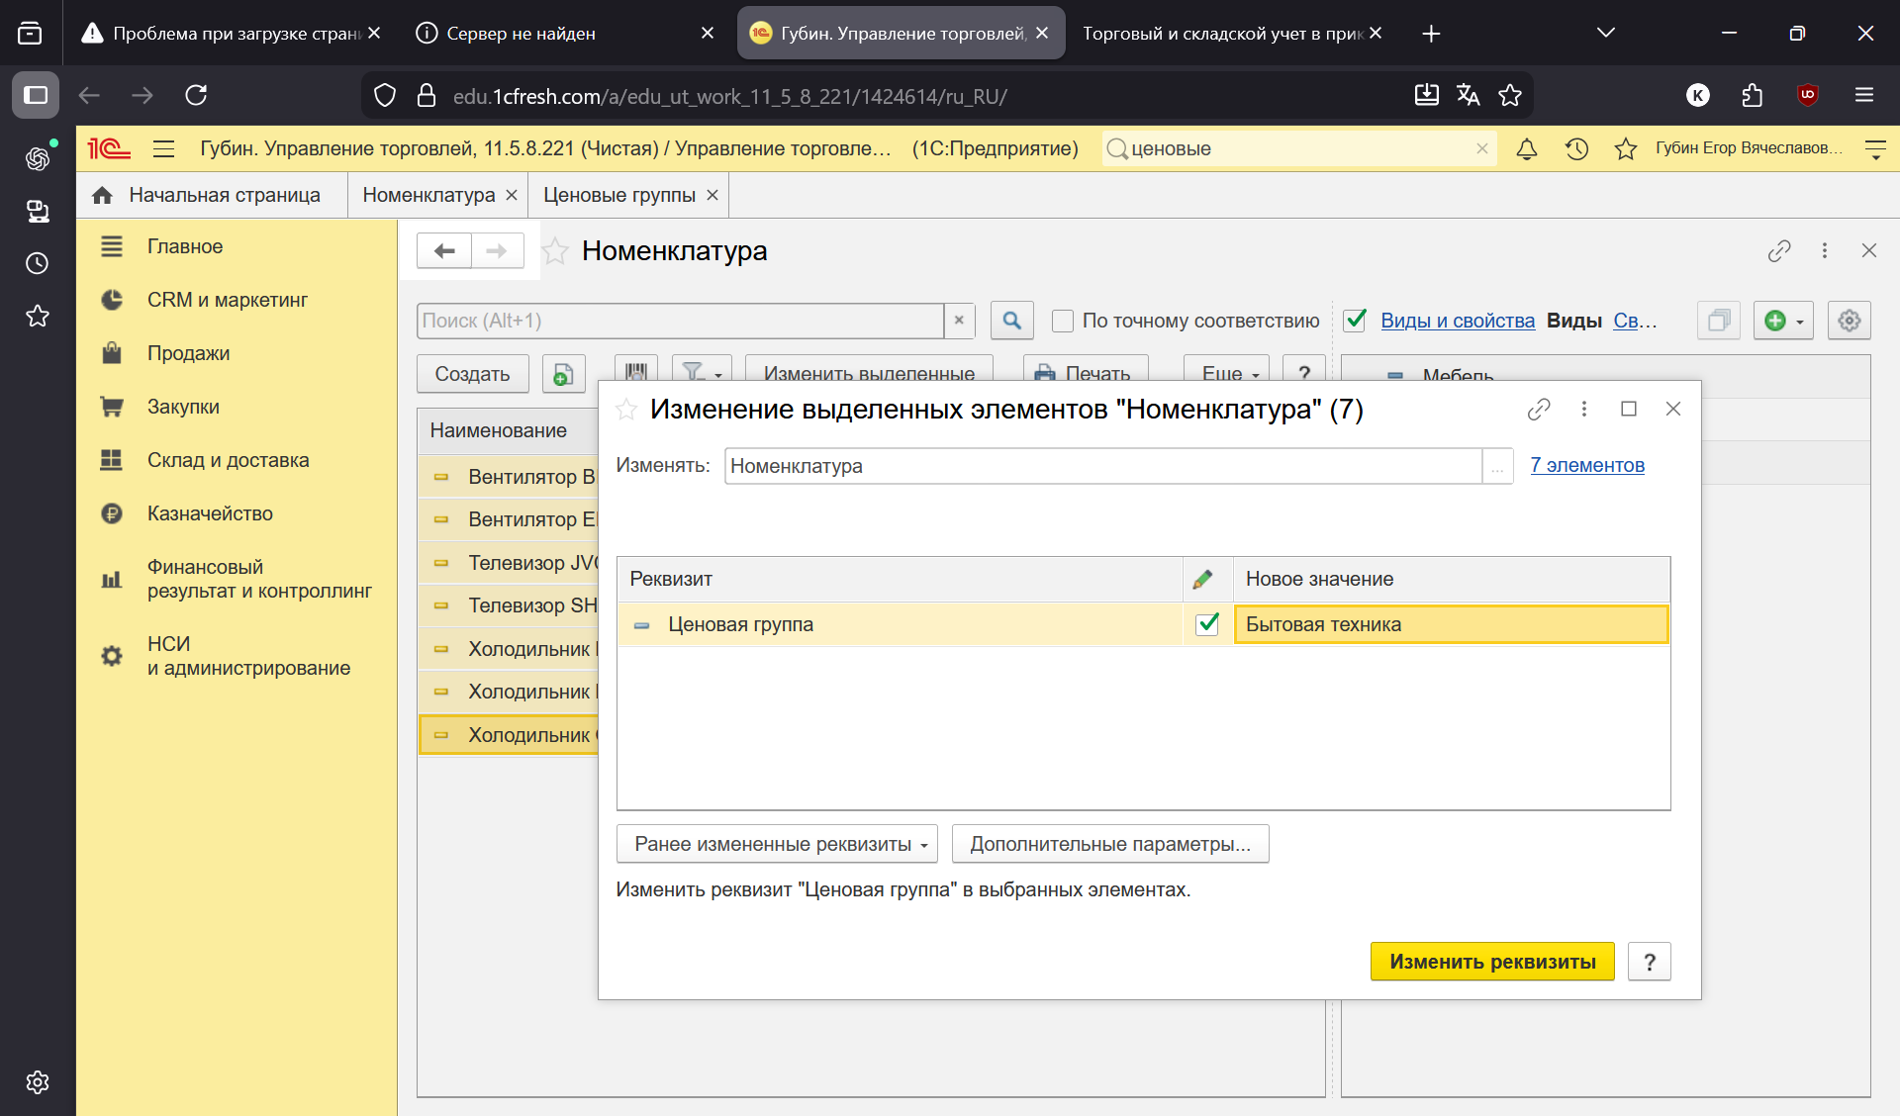

Рисунок Установка ценовой группы